

Stanowisko
XIV Kongresu Gmin Wiejskich
Rzeczypospolitej Polskiej

w sprawie:

oświaty

Zgromadzeni na XIV Kongresie Gmin Wiejskich wójtowie
i burmistrzowie bez satysfakcji stwierdzają, że spełnia się większość obaw, wyrażanych w ostatnich stanowiskach Kongresów i Zgromadzeń Związku Gmin Wiejskich RP.
Przygotowywana przez środowiska samorządowe propozycja zmian
w ustawie o systemie oświaty i ustawie Karta Nauczyciela została przyjęta do projektu rządowego w niewielkiej tylko części. Postulaty dotyczące ustawy o systemie oświaty zostały zignorowane. Zmiany w projekcie nowelizacji Karty Nauczyciela są dalece niesatysfakcjonujące i różnią się od projektu samorządowego, szczególnie co do zasady źródła finansowania urlopów dla poratowania zdrowia, pensum, zmian w systemie awansu zawodowego.
Opiniując projekt nowelizacji Karty Nauczyciela w wersji rządowej przyjęliśmy zasadę „mniejszego zła” mając świadomość, że zmiany dalej idące nie będą w najbliższych latach możliwe, ponieważ nie ma obecnie istotnej siły politycznej, która proces modernizacji statusu zawodowego nauczycieli mogłaby kontynuować.
Sam fakt powstania projektu rządowego nowelizacji tej ustawy, opartego na postulatach samorządowych, trzeba uznać za przejaw skuteczności naszych długotrwałych i uporczywych działań. Nie znaczy to jednak, że nie należy podejmować dalszych starań o pełniejszą nowelizacje prawa oświatowego
w zmieniającym się otoczeniu cywilizacyjnym i politycznym.
Obecnie uwaga samorządów gminnych, także wiejskich i wiejsko-miejskich skupiona jest na wdrażaniu znowelizowanej ustawy o systemie oświaty w części dotyczącej wychowania przedszkolnego.
Z przykrością stwierdzamy, że także w tym przypadku zignorowanie uwag samorządów do projektu nowelizacji ustawy doprowadza do wielu konfliktów,
w niektórych przypadkach wręcz do chaosu. Wysokość dotacji z budżetu państwa na wykonanie nowych zadań w zakresie wychowania przedszkolnego realizowanych przez gminy w założeniach uwzględnia różnicę pomiędzy rzeczywistą ceną godzin ponad 5-godzinną podstawę programową, a obecną „złotówkową”, czyli kwotę utraconych dochodów (w każdym samorządzie inną przy równej dotacji) oraz nakłady potrzebne na rozwój wychowania przedszkolnego, pod którym to pojęciem rozumiano zwiększenie liczby miejsc w przedszkolach wobec gwarantowanej ich dostępności dla kolejnych rodziców w najbliższych latach. Nie brano z całą pewnością pod uwagę finansowania przez gminy z tej dotacji całej gamy zajęć dodatkowych.
Tłumaczenie Ministra Edukacji Narodowej, że dotacja pokryje różnicę między dotychczasową ceną dodatkowych godzin w przedszkolach publicznych, a tę „złotówkową”, zwielokrotni miejsca w przedszkolach oraz że wystarczy na zajęcia
z rytmiki, plastyki, angielskiego, a także te związane z dowożeniem przedszkolaków
i pozwoli na zwiększenie dotacji dla przedszkoli niepublicznych jest wątpliwe
Jest to kolejny drastyczny przypadek nałożenia nowych zadań bez zapewnienia odpowiednich środków finansowych na ich wykonanie.
Ponadto, realizując zasadę szczególnie pojętej równości, nie pozwala się rodzicom na dofinansowanie zajęć dodatkowych w przedszkolach publicznych, praktyki akceptowanej przez rodziców i dyrekcje przedszkoli z pożytkiem dla rozwoju dzieci.
Ministerstwo Edukacji Narodowej funduje prezenty rodzicom z budżetów samorządowych, nie pytając, czy podatnicy się na to zgadzają. Propozycje MEN, by za pieniądze samorządowe przedszkolanki w trybie pilnym zdobyły kwalifikacje do nauki języków obcych, tańca nowoczesnego, rytmiki i malarstwa oraz prowadziły te zajęcia w ramach swoich obowiązków uznać trzeba za ryzykowne.

Uczestnicy XIV Kongresu Gmin Wiejskich postulują:

- Podjęcie przez Parlament RP pilnych prac nad rządowym projektem nowelizacji ustawy Karta Nauczyciela.
- Odstąpienie przez Ministra Edukacji Narodowej od prezentowanej obecnie interpretacji ustawy o systemie oświaty w części dotyczącej odpłatności za zajęcia dodatkowe w przedszkolach publicznych.
- Podjęcie wspólnie ze stroną samorządową Komisji Wspólnej Rządu
i Samorządu Terytorialnego rozmów na temat adekwatności dotacji przedszkolnej do zakresu nowych zadań w zakresie wychowania przedszkolnego.

Uważamy, że prowadzona obecnie polityka oświatowa nie zapewnia niezbędnej w procesie dydaktyczno-wychowawczym przewidywalności działań, a dla samorządów jest źródłem nowych, trudnych do zaplanowania wydatków, ponad możliwości gmin wiejskich i miejsko-wiejskich.

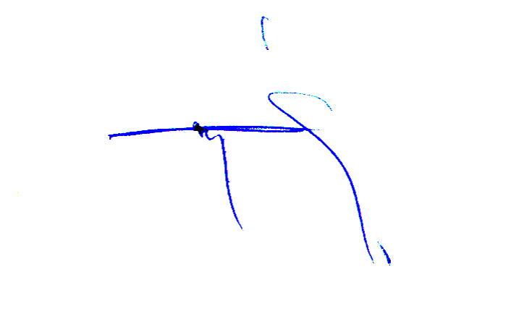
Przewodniczący
Związku Gmin Wiejskich RP

Mariusz Poznański

Serock 15 -16 października 2013 r.

